1



2

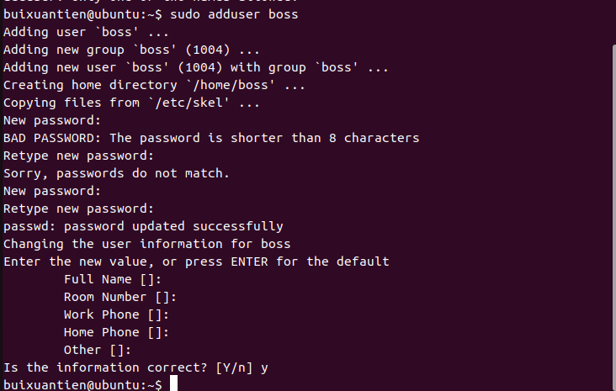

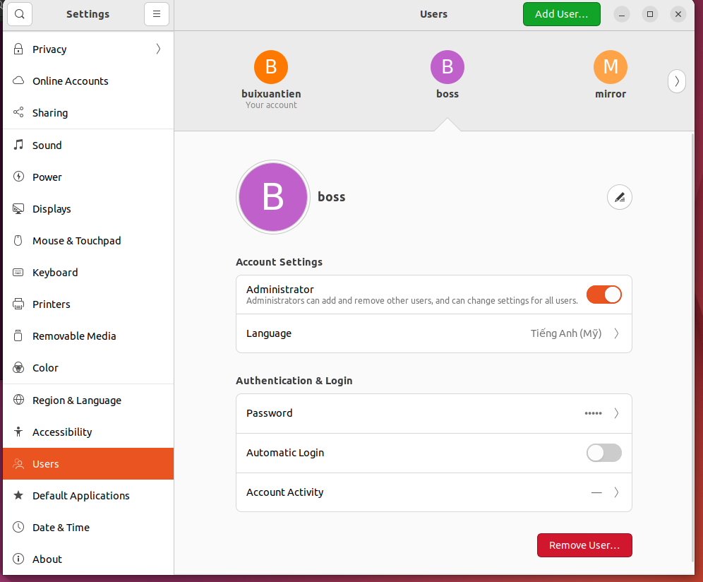

3

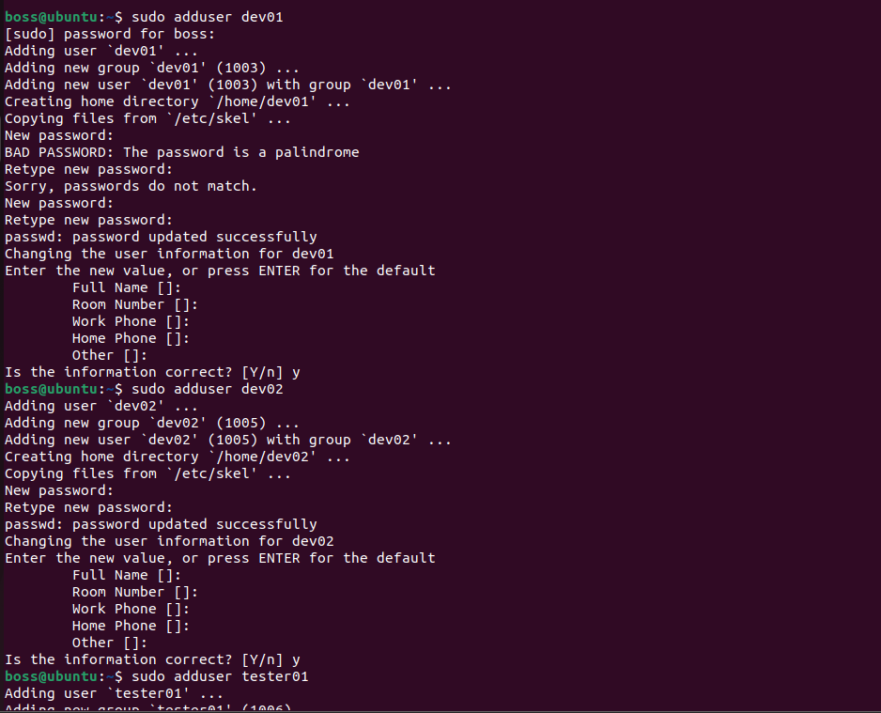

Tương tự với tester02, tester03, tester04

4



5

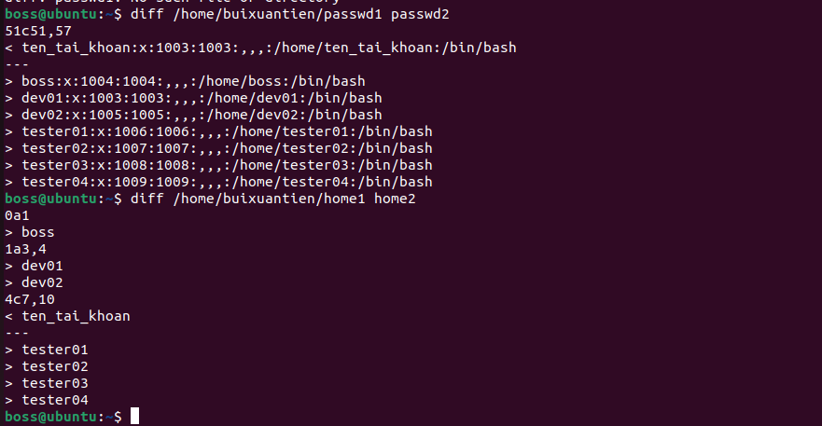

6



7



8



9



10

Cách xóa dùng userdel là xóa tài khoản người dùng nhưng không xóa thư mục home và các tập tin liên quan

Cách xóa dùng userdel -r là xóa tài khoản người dùng và xóa luôn thư mục home cùng các tập tin liên quan đến tài khoản đó

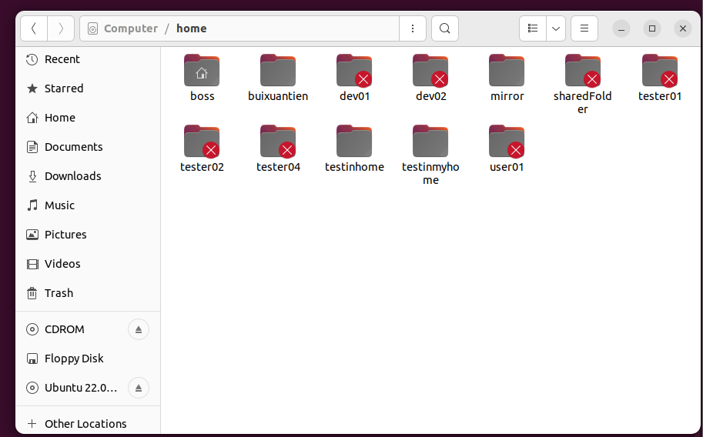

Có thể thấy là lệnh userdel tester04 sau khi thực thi vẫn còn thư mục /home/tester04

Lệnh userdel -r tester03 sau khi thực thi thì đã xóa thư mục /home/tester03

11

Sau khi tạo xong

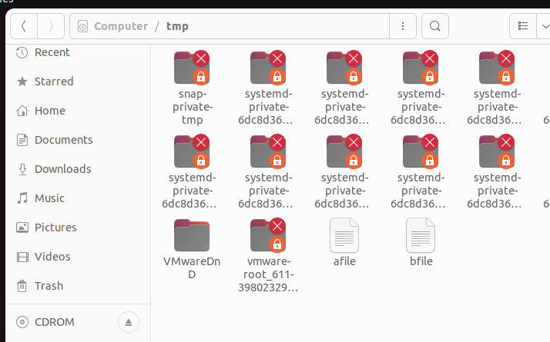

12, 13, 14

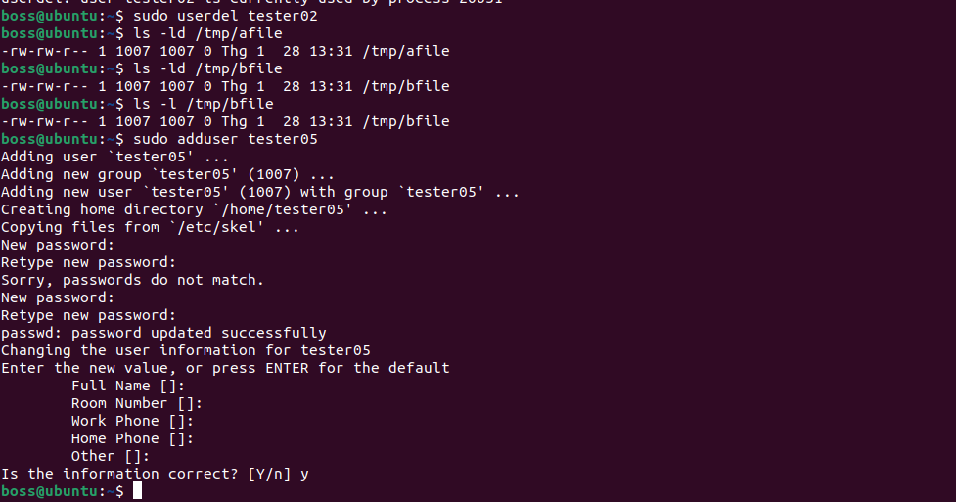

15





16





17





18



19, 20

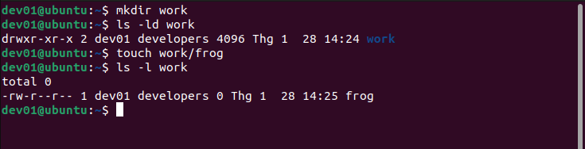

21

Tài khoản dev02 có quyền đọc và thực thi với thư mục work, tài khoản tester01 và tester05 có quyền tương tự tài khoản dev02 với thư mục này

22

Tài khoản dev02 và tester01, tester05 có quyền đọc với file prog

23



24

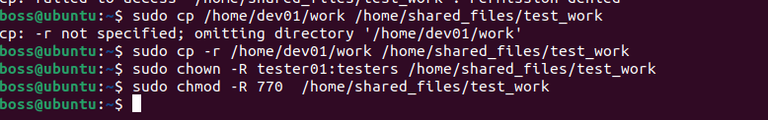

25

Tài khoản dev01 không xem thư mục test work được vì không phải adminstrator dù trong nhóm sở hữu testers bởi vì shared_files được tạo trong /home nên dev01 không truy cập được